Lab guide 03  
SỬ DỤNG CÁC DIRECTIVE CƠ BẢN & filter

Mục tiêu

* Sử dụng các directi cơ bản như: ng-model, ng-if, ng-hide, ng-show, ng-repeat, ng-click
* Biêt cách sử dụng các filter cơ bản như curency, date, uppercase, lowercse, filter, orderBy

Nội dung cần nắm vững

AngularJS cung câp các directive tiện lợi khi sử dụng trên thẻ html như:

**ng-if:** Phần tử hiển thị nếu biểu thức có giá trị **true**, ngược lại phần tử sẽ bị loại bỏ nếu biểu thức có giá trị **false**

**ng-show:** Phần tử hiển thị nếu biểu thức có giá trị **true**, ngược lại phần tử sẽ bị ân (display:none) nếu biểu thức có giá trị **false**

**ng-hide:** ngược lại với ng-show

**ng-click**: Bắt sự kiện onclick trên phần tử html, giá trị của ng-click là một hàm

**Chú ý: toàn bộ code demo lab nằm trong thư mục lab03**

**Bài tập 1**

Bước 1: Tạo ứng dụng angularjs có cấu trúc thư mục như lab 01,02 ( xem lại lab 1,2 )

Mở file app.js khai báo mảng có các giá trị tương tự sau

var app = angular.module('demoapp',[]);

app.controller('AppController',function($scope){

$scope.students = [

'Hoàng Văn Thụ',

'Nguyễn Hoàng Anh',

'Trần Văn Ngọc',

'TIết Đinh San',

'Phàn Lê Huê',

'Trần Kim Định'

];

});

**Bước 2**: tại trang **index.html** soạn cấu trúc danh sách có input nhập từ khóa tìm kiếm có dạng như sau

<!DOCTYPE html>

<html ng-app="demoapp" ng-controller="AppController">

<head>

<meta charset="utf-8">

<title>Demo angularjs app</title>

<!-- Latest compiled and minified CSS -->

<link rel="stylesheet" href="https://netdna.bootstrapcdn.com/bootstrap/3.3.4/css/bootstrap.min.css">

<script src="js/angular.min.js"></script>

<script src="js/app.js"></script>

</head>

<body>

<div class="container">

<div class="col-md-6">

<h2>Danh sách sinh viên</h2>

<p>

Tìm kiếm trong danh sách sử dụng filter

</p>

<input ng-model="tim_kiem" class="form-control" placeholder="Nhập ký tự...">

<p>Hãy nhập một ký tự bất kỳ để thực hiện chức năng tìm kiếm</p>

<ul class="list-group">

<li class="list-group-item" ng-repeat="st in students | filter:tim_kiem">

{{st}}

</li>

</ul>

</div>

</div>

</body>

</html>

Bước 4: Chạy thử và xem kết quả ( Hãy thư nhập vào ô một ký tự để thực hiện tìm kiếm trong danh sách )

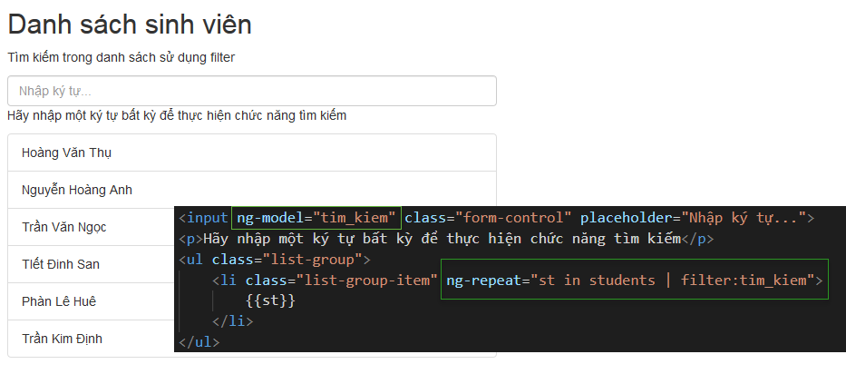

**Bài tập 2:**

Khai báo mảng **producs** với mỗi phần tử là một đối tượng gồm các thông tin

**Name**: tên của s sản phẩm

**Price**: Giá sản phẩm

**Date:** Ngày sản xuất

**Bước 1**: Tạo trang movies.html và nhúng thư viện angulajs, bootstrap css 3, file movie.js như sau

**products**.**html**

<!DOCTYPE html>

<html ng-app="movieapp" ng-controller="AppController">

<head>

<meta charset="utf-8">

<title>Demo angularjs app</title>

<!-- Bootstrap CSS -->

<link rel="stylesheet" href="https://netdna.bootstrapcdn.com/bootstrap/3.3.4/css/bootstrap.min.css">

<script src="https://code.jquery.com/jquery.js"></script>

<script src="https://netdna.bootstrapcdn.com/bootstrap/3.3.4/js/bootstrap.min.js"></script>

<!-- AngularJS -->

<script src="js/angular.min.js"></script>

<script src="js/product.js"></script>

</head>

<body>

<div class="container">

<div class="row">

<div class="col-md-12">

<h2>Danh sách sản phẩm</h2>

</div>

<table class="table table-hover">

<thead>

<tr>

<th>STT</th>

<th>Tên sản phẩm</th>

<th>Giá sản phẩm</th>

<th>Ngay sản xuất</th>

</tr>

</thead>

<tbody>

<!-- orderBy:'Price':true => sắp xếp giảm dần theo giá -->

<tr ng-repeat="p in products | orderBy:'Price':true">

<td>{{$index +1}}</td>

<td>{{p.Name}}</td>

<!-- currency:"":0 = > định dạng số liệu kiểu tienf tệ -->

<td>{{p.Price | currency:"":0}} đ</td>

<!-- date:"dd/MM/yyyy" => định dạng kiểu hiển thị ngày tháng -->

<td>{{p.Date | date:"dd/MM/yyyy"}}</td>

</tr>

</tbody>

</table>

</div>

</div>

</body>

</html>

**Bước** **2**: mở file **product.js** và khai báo mảng **products** gồm các dối tượng phần tử như sau

**product.js**

var app = angular.module('movieapp',[]);

app.controller('AppController',function($scope){

$scope.products = [

{Name:"Lorem ipsum dolor sit amet",Price:720000,Date: new Date()},

{Name:"Consectetur adipisicing elit",Price:150000,Date: new Date()},

{Name:"landitiis autem alias soluta",Price:350000,Date: new Date()},

{Name:"Accusantium omnis non",Price:200000,Date: new Date()}

];

});

Bước 3: Mở file product.html lên trình duyệt và xem thử kết quả bước 2

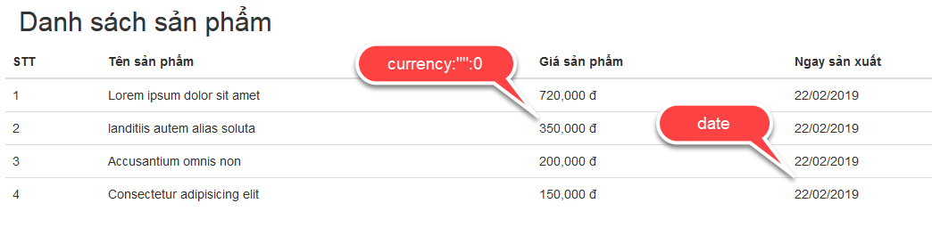

***Học viên tạo thêm input tìm kiểm theo tên sản phẩm***

**Bài tập tự làm**

Khai báo mảng **products** với mỗi phần tử là đối tượng gồm các thông tin sau

**Name**: tên snr phẩm

**Image**: Ảnh đại diện của sản phẩm

**Price**: Giá của sản phẩm

**Hiển thị danh sách sản phẩm dưới dạng danh sách sau**

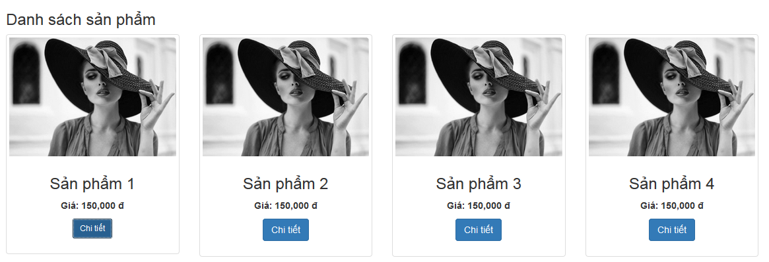

**Khi click lên nút chi tiết thì modal hiển thị thông tin sau**

